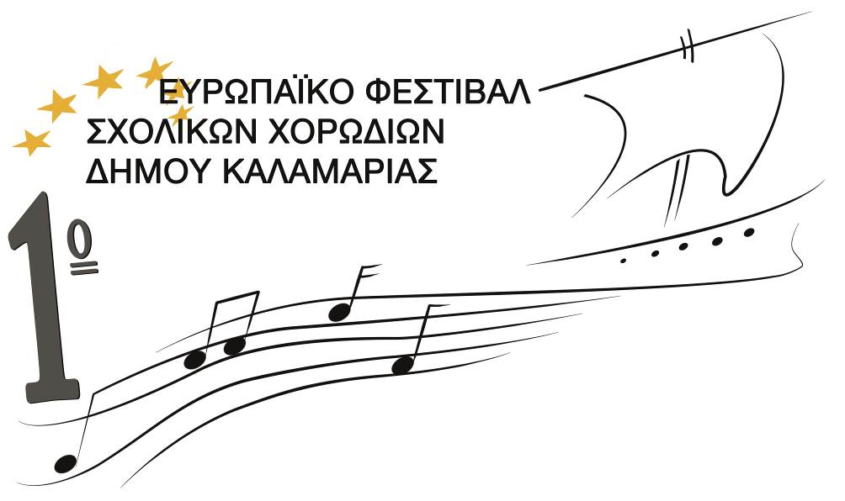

ΚΑΝΟΝΙΣΜΟΣ
του 1ου ΕΥΡΩΠΑΪΚΟΥ ΦΕΣΤΙΒΑΛ ΣΧΟΛΙΚΩΝ ΧΟΡΩΔΙΩΝ
ΔΗΜΟΥ ΚΑΛΑΜΑΡΙΑΣ

Το 1^{ο} Ευρωπαϊκό Φεστιβάλ Σχολικών Χορωδιών Δήμου Καλαμαριάς διοργανώνεται από την Περιφερειακή Δ/νση Π.Ε. & Δ.Ε. Κ. Μακεδονίας, την Αντιδημαρχία Παιδείας του Δήμου Καλαμαριάς και το 17^{ο} Δημ. Σχολείο Καλαμαριάς. Μπορούν να δηλώσουν συμμετοχή σε αυτό Σχολικές Χορωδίες από μονάδες της Πρωτοβάθμιας και Δευτεροβάθμιας Εκπαίδευσης.

- Tο Ευρωπαϊκό Φεστιβάλ Σχολικών Χορωδιών Δήμου Καλαμαριάς θα πραγματοποιηθεί στις 13,14 και 15 Μαΐου 2016 στην Καλαμαριά (Παρασκευή 19.00 - 21.30, Σάββατο 11.30 - 13.30 & 19.00 - 21.00, Κυριακή 11.30 - 13.30 & 19.00 - 21.30).Εχουν τη δυνατότητα να λάβουν μέρος σε αυτό σχολικές χορωδίες από μονάδες της Πρωτοβάθμιας και Δευτεροβάθμιας Εκπαίδευσης.
- Οι χορωδίες καλούνται να παρουσιάσουν ένα πρόγραμμα ελεύθερης επιλογής το οποίο δεν θα υπερβαίνει τα είκοσι λεπτά, καθώς κι ένα κοινό κομμάτι, το οποίο θα σταλεί με τη γνωστοποίηση της συμμετοχής τους και θα εκτελεστεί από τα όλα σχήματα στο τέλος κάθε συναυλίας.
- Η ημέρα και η σειρά εμφάνισης κάθε χορωδίας θα καθοριστεί από την καλλιτεχνική επιτροπή του Φεστιβάλ.

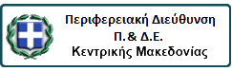


ΑΝΤΙΔΗΜΑΡΧΙΑ ΠΑΙΔΕΙΑΣ-
ΑΘΛΗΤΙΣΜΟΥ- ΠΟΛΙΤΙΣΜΟΥ - ΝΕΟΛΑΙΑΣ
& ΔΙΑ ΒΙΟΥ ΜΑΘΗΣΗΣ

- Tο 1ο Ευρωπαϊκό Φεστιβάλ Σχολικών Χορωδιών Δήμου Καλαμαριάς είναι αφιερωμένο στην αρχαία Ελληνική μουσική υποστηρίζοντας τις εκδηλώσεις για το Διεθνές έτος Αριστοτέλη. Παράλληλα με τις εκδηλώσεις θα λειτουργεί έκθεση των χαρακτηριστικότερων αρχαίων Ελληνικών μουσικών οργάνων, κατασκευασμένων από ειδικούς μελετητές.
- Σε όλα τα μέλη των χορωδιών και τους διευθυντές τους θα δοθούν Διπλώματα Συμμετοχής ενώ θα υπάρξουν και τιμητικές διακρίσεις για όλες τις χορωδίες στις κατηγορίες:
- πρωτοεμφανιζόμενης χορωδίας
- επιλογής ρεπερτορίου
- σκηνικής έκφρασης
- πρωτότυπης απόδοσης και τέλος
- ερμηνευτικής απόδοσης

- Κατά τη λήξη του φεστιβάλ θα πραγματοποιηθεί ειδική τελετή απονομής των τιμητικών διακρίσεων , ενώ η κάθε ομάδα χορωδιών θα εκτελέσει τα κοινά έργα.
- Την Καλλιτεχνική Επιτροπή απαρτίζουν οι:
- Γιάννης Κούκας (Μαέστρος της Φιλαρμονικής Ορχήστρας και της Χορωδίας του Δήμου Καλαμαριάς
- Δρ Γεωργία Τσερπέ ( Μουσικός, Σύμβουλος των εκπαιδευτικών ΠΕ 16 της Περιφέρειας ΠΕ & ΔΕ Κ. Μακεδονίας)
- Πελαγία Κοντομάρκου (Μουσικός του 17ου Δημ Σχολείου Καλαμαριάς) .
- Την Οργανωτική Επιτροπή αποτελούν οι
- Βασιλική Νικολέττου (Αντιδήμαρχος Παιδείας του Δήμου Καλαμαριάς)
- Νικόλαος Ακριτίδης (Προϊστάμενος Επιστημονικής και Παιδαγωγικής Καθοδήγησης Π.Ε. Κ. Μακεδονίας)
- Κων/νος Κεραμιδάς (Προϊστάμενος Επιστημονικής και Παιδαγωγικής Καθοδήγησης Δ.Ε. Κ. Μακεδονίας)
- Κατερίνα Σουσαμίδου (Σχολική Σύμβουλος 2^{ης} Εκπ. Περιφ. ΠΕ Ν. Θεσ/νίκης)
- Γιούλη Καφετζή (Δ/ντρια του 17ου Δημ. Σχολείου Καλαμαριάς)

ΑΝΤΙΔΗΜΑΡΧΙΑ ΠΑΙΔΕΙΑΣ-
ΑΘΛΗΤΙΣΜΟΥ- ΠΟΛΙΤΙΣΜΟΥ - ΝΕΟΛΑΙΑΣ
& ΔΙΑ ΒΙΟΥ ΜΑΘΗΣΗΣ

- Την Κριτική Επιτροπή θα στελεχώνουν εξέχουσες προσωπικότητες της ελληνικής μουσικής ύστερα από πρόταση της Καλλιτεχνικής Επιτροπής.
- Η Οργανωτική Επιτροπή του Φεστιβάλ μπορεί να τροποποιήσει αν παραστεί ανάγκη τον παρόντα κανονισμό
- Όποια σχολική χορωδία χρειάζεται περαιτέρω πληροφορίες μπορεί να απευθυνθεί στην Οργανωτική Επιτροπή του Φεστιβάλ (2313314170, 2313314173 2313314174) και στην διεύθυνση:

1^{ο} ΕΥΡΩΠΑΪΚΟ ΦΕΣΤΙΒΑΛ ΣΧΟΛΙΚΩΝ ΧΟΡΩΔΙΩΝ ΔΗΜΟΥ ΚΑΛΑΜΑΡΙΑΣ
ΚΑΛ/ΙΚΟΣ ΔΙΕΥΘΥΝΤΗΣ : ΓΙΑΝΝΗΣ ΚΟΥΚΑΣ ΚΑΛΛΙΤΕΧΝΙΚΗ ΕΠΙΤΡΟΠΗ:
ΓΙΑΝΝΗΣ ΚΟΥΚΑΣ
ΓΕΩΡΓΙΑ ΤΣΕΡΠΕ
Καραμαούνα 1 55133 ΠΕΑΓΙΑ ΚΟΝΤΟΜΑΡΚΟΥ
Τηλ: 2313314170 -2313314174- 2313314169
Ε-mail: ekdiloseispaideias@kalamaria.gr
Fax: 2313314179

Η ΑΝΤΙΔΗΜΑΡΧΟΣ ΠΑΙΔΕΙΑΣ

ΒΑΣΩ ΝΙΚΟΛΕΤΤΟΥ
ΑΝΤΙΔΗΜΑΡΧΙΑ ΠΑΙΔΕΙΑΣ-
ΑΘΛΗΤΙΣΜΟΥ- ΠΟΛΙΤΙΣΜΟΥ - ΝΕΟΛΑΙΑΣ
& ΔΙΑ ΒΙΟΥ ΜΑΘΗΣΗΣ

ΑΝΤΙΔΗΜΑΡΧΙΑ ΠΑΙΔΕΙΑΣ-
ΑΘΛΗΤΙΣΜΟΥ- ΠΟΛΙΤΙΣΜΟΥ - ΝΕΟΛΑΙΑΣ
& ΔΙΑ ΒΙΟΥ ΜΑΘΗΣΗΣ

